08.07.2025

Comunicat de presă
Rezultatele Campaniei Naționale de supraveghere a pieței produselor industriale din domeniul de competență al Inspecției Muncii pentru trimestru II 2025

Inspectoratul Teritorial de Muncă Galați a desfășurat în trimestru II 2025 prin acțiunile specifice de control și cele de conștientizare prevăzute în metodologia Campaniei Naționale de supraveghere a pieței produselor industriale din domeniul de competență al Inspecției Muncii, conform Programului sectorial pentru anul 2025, coordonat de către Comisia Europeană - campania nr. 7 din Programul Cadrul al Inspecției Muncii pe anul 2025.

În trimestru al doilea al anului 2025 au fost verificate următoarele categorii de produse: scule electrice de mână, mănuși și cizme electroizolante, îmbrăcăminte de protecție pentru uz general, cabluri electrice, explozibili de uz civil.
Activitățile de control privind supravegherea pieței pentru produsele enumerate anterior constau în principal în verificarea, prin sondaj, a produselor introduse sau puse la dispoziție pe piață, cât și în dispunerea măsurilor necesare pentru asigurarea conformității, atunci când sunt constatate abateri.

În această perioadă inspectorii de muncă cu atribuții de control în domeniul supravegherii pieței din cadrul ITM Galați au efectuat vizite de inspecție la 20 agenți economici și au evidențiat în baza de date la nivel național 66 produse. La 2 dintre produsele controlate s-au identificat neconformități pentru care s-au dispus măsuri de remediere, fiind aplicată o sancțiune contravențională (avertisment) și sancțiunea complementară de retragere de pe piață a produselor neconforme.

Inspectoratul Teritorial de Muncă Galați a desfășurat în trimestrul II 2025 o acțiune de informare și conștientizare privind modul de respectare a legislației specifice privind supravegherea pieței produselor industriale, la sediul unui distribuitor de produse industriale la care au participat salariații și conducerea unității.
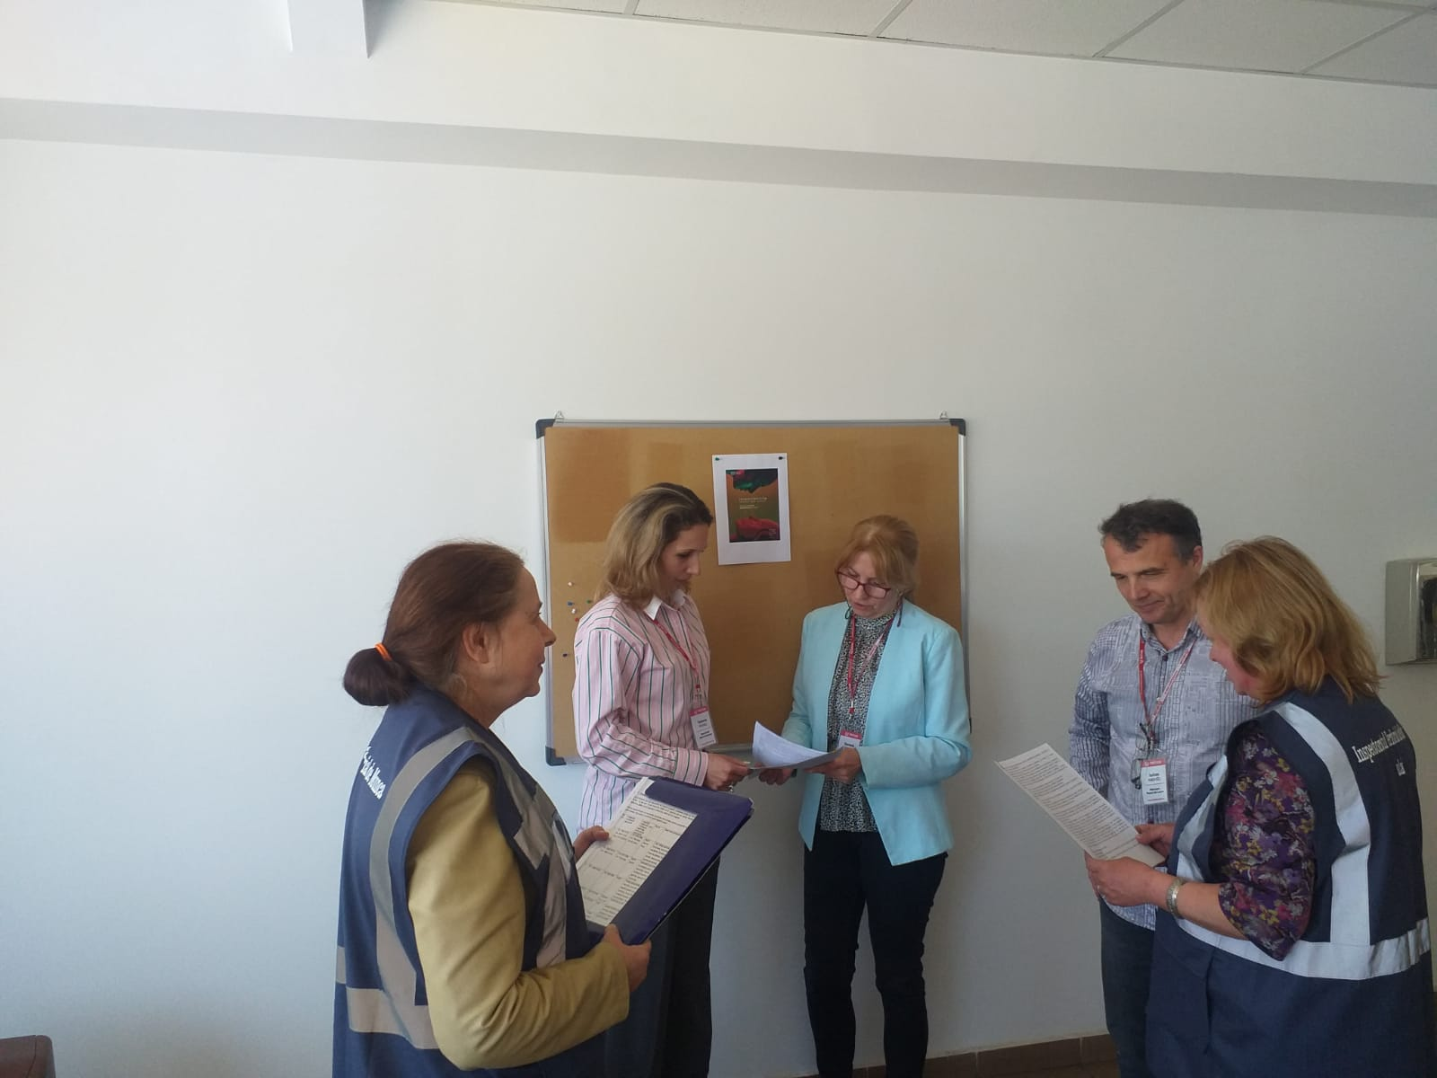

În cadrul acțiunii de informare a fost prezentat un material având ca subiect campania de supraveghere a pieței pentru anul 2025, cu informații extrase din legislația specifică pentru categoriile de produse din domeniul de competență al Inspecției Muncii, cât și aducerea în atenție a Zilei Mondiale a Securității și Sănătății în Muncă celebrată în fiecare an la data de 28 aprilie, a cărei temă, în acest an, atrage atenția asupra noilor riscuri și oportunități ale digitalizării în domeniul protecției muncii.

Compartimentul Comunicare și Indicatori Statistici, I.T.M. Galați

